Письмо 7 класс 24 апреля

Тема: «Сложные предложения со словами *который, когда, где, что, чтобы, потому что».*

1.Внимательно проанализируй записи в рамках и составь свои предложения.

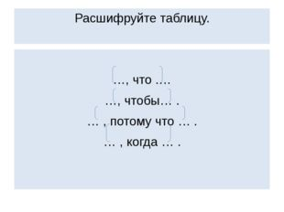 



2. Найди хотя бы один пример сложного предложения с данными словами из учебника чтения, или любого художественного произведения и запищи его в тетрадь.